이지테크 – AutoCAD 물량 산출 시스템 사용 설명서

본 설명서는 AutoCAD상에서 물량을 직접 산출하는 기능을 설명합니다.

본 기능은 AutoCAD 2008에서 개발 및 시험을 완료하였으며, Visual Basic 2008 .NET(AutoCAD의 차세대 언어)으로 작성되었습니다. 시험결과 AutoCAD 2008 이전 버전에서는 동작이 안 되는 것을 확인하였습니다.

이 설명은 이지테크 프로그램으로 산출작업을 할 수 있는 것으로 알고 설명할 것입니다.
(산출방법은 이지테크 본 프로그램의 설명서 나 동영상을 참고하십시오.)

이 프로그램을 사용하기 위해서는 AutoCAD 2008 이상 버전의 프로그램이 설치되어 있어야 하며, 모니터가 두 개 이상 설치되어 있어야 합니다. (한 쪽 모니터엔 이지테크 프로그램이 다른 한 쪽에는 AutoCAD 프로그램이 사용됨)

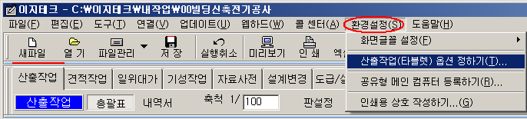
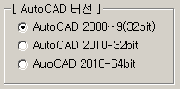
< 메인 메뉴 – 환경설정 – 산출작업(타블렛) 옵션정하기 > 에서 버전을 설정하십시오!

이 프로그램은 AutoCAD 상에서 산출할 도면을 열 수만 있으면 작업할 수 있도록 하는데 포커스를 맞추었습니다.

기능 설명을 다 숙지하신 후 마지막 부분 ※주의사항을 꼭 읽으셔야 합니다.

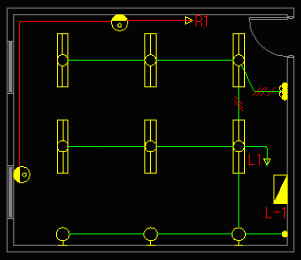
- 그림 1 -
우선 AutoCAD 프로그램을 구동한 후 AutoCAD 프로그램을 듀얼 모니터로 이동하십시오.
그런 다음 내 컴퓨터 > 로컬디스크 C: > 이지테크 > 내작업 > Dwg 폴더의 AutoCAD시험용파일.dwg (그림 1) 파일 열기를 합니다.

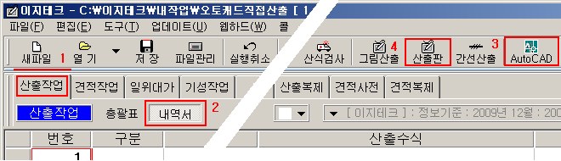
- 그림 2 -
[그림 2]의 (1) 산출작업 > (2) 내역서 > 화면에서 (3) AutoCAD 버튼을 클릭합니다.
(※ 총괄표 화면에서 AutoCAD 버튼 없다고 전화 주시는 사용자가 많습니다. Please…!)

▣ [그림 2]의 (3) AutoCAD 버튼 위치에 있던 투명 PC타블렛 기능은 도구 메뉴로 이동하였습니다 ([그림 3] 참고).
▣ WMF 파일 산출(예전의 캐드 산출) 기능은 AutoCAD 화면에서 직접산출 할 수 있는 본 기능으로 대체되어 폐기하였습니다.
▣ 투명 PC타블렛 기능은 그림 파일이나 PPT 파일 등을 산출할 때에 사용가치가 있다고 판단되어 남겨 두었습니다.

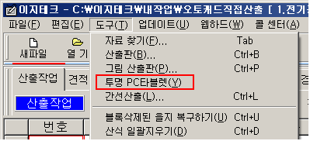
- 그림 3 -
AutoCAD 물량 산출 도구의 기능설명

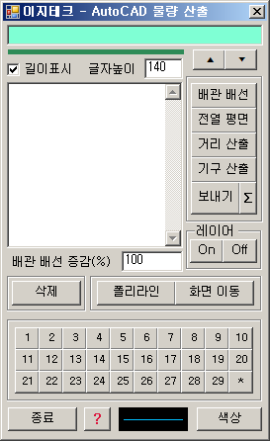
- 그림 4 -

본 프로그램을 띄울 때 처음에는 스크린의 좌측 상단에 뜰 것입니다. 사용자가 원하는 위치(AutoCAD 화면 위)로 이동하시면 다음부터 프로그램이 그 위치를 기억합니다.

현재 산출하려는 산출 목록이 이지테크 프로그램과 연동되어 보여집니다.
(※ 본 기능을 그림산출에서는 특성상 지원하지 못합니다. )

이지테크 본 프로그램에 있는 산출목록을 아래 또는 위의 칸으로 조정할 수 있습니다.

현재 포커스가 캐드창에 있는지, 이지테크 AutoCAD 물량 산출 대화상자에 있는지를 표시하는 상태 창입니다. 캐드창으로 포커스가 넘어 갔을 때에는 다음과 같이 표시됩니다.
이 표시가 있을 경우에는 반드시 ESC키를 눌러 녹색으로 바뀐 다음 다른 기능을 사용하십시오. (※ 굉장히 중요: 하단부 주의사항 참고)

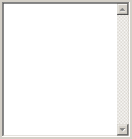
산출한 결과가 표시되는 Text 창입니다.

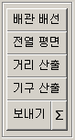
본 프로그램의 핵심 기능으로 뒤에서 자세히 설명합니다.

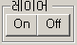
배관 배선을 찾기 쉽도록 건축 선(레이어) 등을 일시적으로 숨기거나, 다시 보이게 하는 기능입니다.

배관 배선의 물량 증감에 사용됩니다.

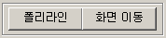
▣ 폴리라인: 직선으로 산출이 곤란한 경우 여러 번 각을 꺾어서 그릴 수 있는 기능입니다.
▣ 화면 이동: 산출작업이 편하도록 화면(도면)의 위치를 이동하는데 사용됩니다.

레이어 그리고 본 기능(폴리라인 / 화면 이동)은 AutoCAD 프로그램의 메뉴에 내장되어 있는 것으로 단순히 사용하기 좋도록 꺼내놓은 것입니다.

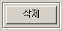
결과가 표시되는 Text창의 내용을 지웁니다.

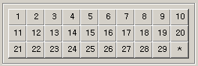
숫자 입력이 필요할 경우 키보드 대신 사용합니다.

배관 배선을 산출하거나 기구를 산출할 때 산출한 내용에 표시될 색상을 정합니다. 기본 값은 AutoCAD Color 140번으로 하였으며, 다른 색상을 사용한 후에도 기본 값은 변하지 않습니다. (추 후 사용자의 의견에 따라 바뀔 수도 있음)


종료 버튼과 본 프로그램의 도움말을 볼 수 있는 기능입니다.

AutoCAD 물량 산출 방법의 예시

이 기능은 이지테크 프로그램의 산출 을지화면, 산출 판, 간선산출, 그림산출 어느 곳에서든 사용이 가능합니다. 설명을 위해서 [산출 판]을 띄우겠습니다.

[그림 2]의 (4) 산출판 버튼을 클릭합니다.

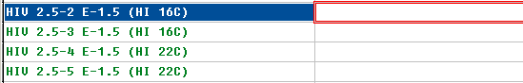
산출 판의 일부 모습입니다.

산출 판에 선택된 산출 목록이 AutoCAD 물량 산출용 대화상자에 연동되었습니다.

우선 레이어 Off 버튼을 이용하여 건축선 레이어를 숨깁니다.

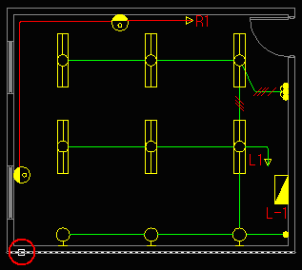

건축 선 어느 한 부분에 맞춰 클릭합니다.

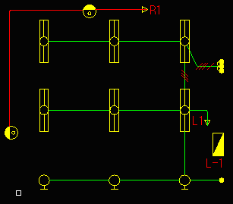
건축선이 사라지고 아직 [레이어 Off기능]을 수행 중이라는 표식으로 조그만 네모 커서가 보입니다. 다음 명령을 수행하기 위해 반드시 ESC키를 눌러 표준(대기) 상태로 합니다.

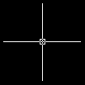
표준(대기) 상태일 때의 AutoCAD 커서 모양입니다. 가운데 조그만 사각형을 확인하십시오. AutoCAD 화면에서 어떤 기능을 수행 중에 이지테크의 AutoCAD 물량산출 대화상자의 명령을 사용하려면 ESC키를 눌러 현재 수행 중인 기능을 취소하셔야 합니다.

[배관 배선] 버튼을 누릅니다.

상태창의 색이 바뀌었습니다. (이 때에는 입력 포커스가 AutoCAD로 이동한 상태입니다.)
현재 모드를 취소하고 다른 기능을 사용하려면 역시 ECS키를 누르고 상태창의 색이 녹색으로 바뀐 상태에서 다른 명령 버튼을 사용하십시오.

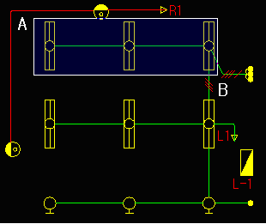

배관 배선을 선택하는 방법 1: A점에서 마우스를 누른 상태로 B점까지 드래그하여 마우스를 놓습니다. 그리고 마우스를 B점에서 한번 더 눌렀다 놓습니다.

※ 잠깐: 작업할 영역을 정하는 마우스 사용방법을 설명합니다. (초보자만 보십시오.)
◈ 위에서 설명한 것처럼 A점에서 마우스를 누른 다음 누른 채로 B점까지 드래그하여 마우스를 놓습니다. 그리고 마무리로 마우스를 한 번 더 눌렀다 놓아야 합니다.
◈ 또 다른 방법은 A점에서 마우스를 클릭(눌렀다 놓은)한 다음 마우스를 드래그(이때는 마우스의 어느 버튼도 누르지 않은 상태임)하여 B점에서 다시 마우스를 클릭(눌렀다 놓는) 방법이 있습니다.
◈ 위 두 가지 방법을 그대로 따라 해 보시면 더욱 이해가 쉬울 것입니다. 한 단계씩 진행해 보시면 결국 마우스를 두 번 눌렀다 놓는 것은 같습니다. 둘 중에 편리한 것을 사용하십시오.

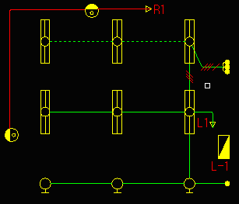
선택된 사각형 안에 있던 배관 배선이 반전된 모습입니다. 커서는 아직도 배관 배선 기능이 수행 중이라는 표시의 조그만 네모 커서로 남아 있습니다.

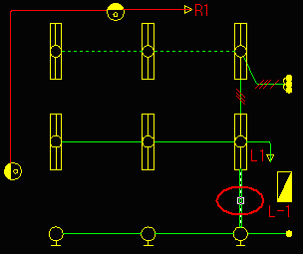반전된 모습 → 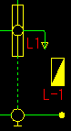
또 다른 방법으로는 마우스 커서를 2가닥의 배관 배선에 맞추고(A 점) 직접 선택합니다.

이와 같이 방법으로 엔터키를 누르기 전까지 연속하여 작업할 개체(선이나 기구 등)를 선택할 수 있습니다. 2가닥의 배관 배선을 모두 선택하였으면, 물량을 산출하기 위해 키보드의 엔터키를 누릅니다.

※ Tip: AutoCAD 에선 이러한 상황일 때 1.엔터키 나 2.스페이스바, 3.마우스 우측버튼 클릭이 동일한 동작이라고 합니다.(골라서 편리한 것을 사용하세요.)

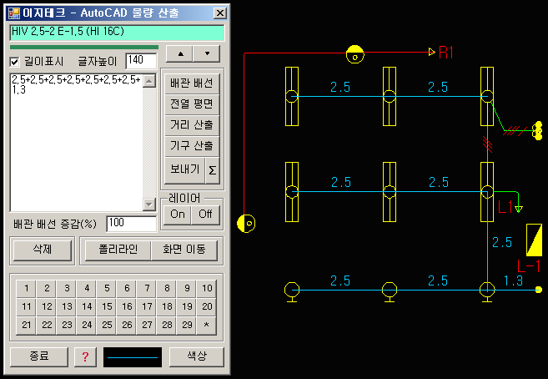
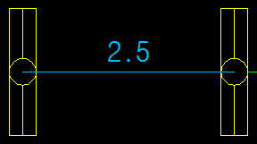
※ 정밀도를 위한 조치: 일반적으로 도면에는 배선이 기구의 가장자리까지만 연결이 되어 있습니다. 이때 프로그램은 기구의 중심선까지 연결하여 정확한 거리를 산출합니다.
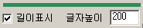
산출한 결과를 도면에 표시하려면 길이표시를 선택합니다. 글자 높이로 글자의 크기를 조정할 수 있습니다.

도면을 보시면, 산출된 부분이 색칠되었으며 Text창에 산출된 결과가 입력되었습니다. 현재 분전반 귀로가 빠져있는데 이는 다음과 같이 산출합니다.

[거리 산출] 버튼을 누릅니다.

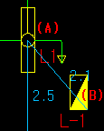
A점에서 마우스 클릭(눌렀다 놓는 것) 그리고 마우스를 이동하여 B점에서 클릭한 후 엔터키 또는 마우스 우측 버튼을 클릭하면 산출이 완료됩니다. 이 기능 역시 ESC키를 누르기 전까지 연속으로 작업이 가능합니다. 이지테크의 산출 판이나 그림산출을 사용할 경우 콘센트(Fan), 스위치, 분전 반 벽체 등은 자동으로 산출됩니다.
2 가닥 작업이 끝났으면 [보내기]버튼을 클릭하여 이지테크 본 프로그램으로 전송합니다.
이지테크 프로그램의 산출 판에 전송된 모습입니다.
※참고: 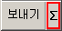 우측에 있는 ∑표시 버튼은 결과 값을 전송합니다.
이러한 방법을 조합하여 2가닥, 3가닥, 4가닥 등을 차례로 작업을 합니다.

실무에서 부득이 직선 배관이 어려운 경우 또는 외등 배선 등에 폴리라인 기능을 이용하면 편리합니다.
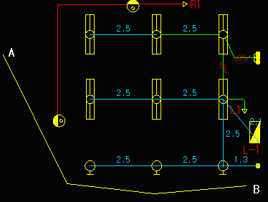
A점에서 마우스 클릭(눌렀다 놓는 것) 그리고 배관 경로를 따라 계속 마우스를 클릭하면서 끝점 B점에서 클릭 후 ESC키를 누른 다음 위에서 설명한 기능으로 물량을 산출합니다.

[전열 평면] 버튼을 누릅니다.

전열 평면은 거리 산출과 흡사하지만 다음과 같은 경우에는 이 기능을 사용하면 더 효율적으로 작업하실 수 있습니다.

전열 평면, 통신, 공청설비 또는 배율이 작은(1/30, 1/50 등) 전등 도면(단위 세대 등) 등은 실제 현장에서 시공하는 경로와 다르게 도면의 모양을 위해 직각으로 그리게 됩니다.

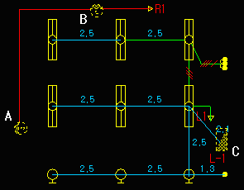
A 점(콘센트), B 점, C 점 지정합니다.

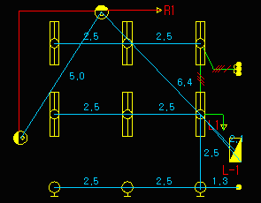
이때 프로그램은 선택한 기구 순서대로 중심선을 찾아 거리를 산출해 줍니다. 기구를 선택하지 않고 엔터(마우스 우측 버튼)를 칠 때까지 기능은 반복됩니다.

이번에는 기구 산출을 합니다. 이지테크 본 프로그램에서 해당 기구를 선택합니다.
[기구 산출] 버튼을 누릅니다.

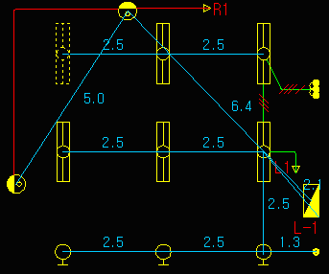
맨 먼저 산출할 기구를 선택합니다.

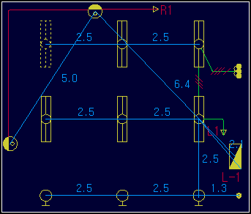

다음은 배관 배선에서 설명한 범위 선택하는 방법으로 해당 기구의 수량을 산출할 범위(A 점에서 B 점까지 드래그)를 정합니다.

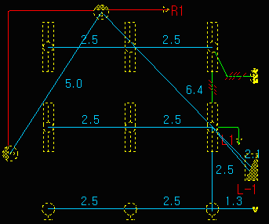
모든 기구가 선택되었습니다. 이 범위가 맞으면 엔터키를 누릅니다.

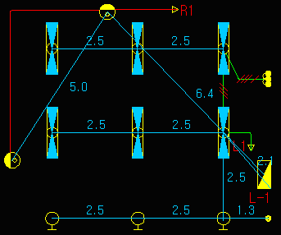
처음에 선택한 기구만 찾아서 색칠한 다음 그 결과를 Text창에 보냅니다.

지금까지 AutoCAD 메뉴의 어느 기능도 찾아보지 않고 이지테크 AutoCAD 물량산출 대화상자에 있는 버튼(기능)만으로 산출을 할 수 있었습니다.

이 프로그램을 잘 사용하기 위한 몇 가지 주의사항 (필독입니다.)

[ECS키를 누르고] 설명서를 읽으시면서 여러 번 보셨을 것입니다.
주의 사항은 주로 이 부분에 관련된 사항입니다.

저희 AutoCAD 물량산출 프로그램은 ActiveX라는 기술을 이용하여 제작된 것인데, 처음에는 AutoCAD에 내장된 VBA(Visual Basic 2006)라는 프로그램으로 시작하였습니다. 만들면서 계속 경고 창이 뜨는데 그 것을 막는 뾰쪽한 대책이 없었습니다. 그리고 한가지 더 걸리는 것이 AutoCAD 정책상 2010년 이후 버전에서는 프로그램에 더 이상 VBA을 내장하지 않고 차세대 언어(Visual Basic .NET)를 사용한 다는 점이었습니다.

해서 결국 (Visual Basic 2008 .NET)으로 프로그램을 다시 만들었습니다. 이로서 AutoCAD의 2010년 이후 버전에 대한 대비도 되었고, 프로그램도 VBA(Visual Basic 2006)에서 보다 훨씬 안정되었습니다. 다만 이 프로그램이 AutoCAD 2008 이전 버전에서는 동작이 안 되는 것이 아쉬운 점이라 하겠습니다.

[ECS키를 누르고]를 설명하기 위해 말이 좀 길어지고 있습니다. 저희 AutoCAD 물량산출 프로그램이 AutoCAD 상에서 AutoCAD 기능을 사용하기 위해서는 AutoCAD의 규칙을 엄수(?)해야 합니다. (^.^;)

예를 들어 저희 프로그램에서 기구를 산출하겠다고 [기구 산출] 버튼을 눌렀습니다. 이 버튼을 누른 순간 작업할 수 있는 권리(포커스)는 AutoCAD에게로 넘어갑니다. 그런데 사용자가 [배관 배선]을 할 것을 잘못 눌러 다시 [배관 배선]을 눌렀다고 가정합니다. 이때 AutoCAD에서 용납이 안 되는 상황이 벌어집니다. 뭔가를 시키려고 남의 집(AutoCAD)에 들어 왔으면 뭐라도 해야지 그냥 느닷없이 나가는 것에 대해서는 허용을 하지 않겠다는 것입니다. 즉, 뭔가를 시키려고 들어 왔으면 그 일을 하고 나가든지 아니면 잘못 들어 왔다고 취소(ESC키)라도 하고 나가라는 것이지요! 이를 위해 상태 창 설명도 하였고 AutoCAD 표준 커서도 설명하였습니다.

각설하고, 작업하면서 도면에만 집중하는데 상태 창이나 AutoCAD 커서가 눈에 잘 보일 리가 없습니다. 습관 적으로 이지테크 프로그램의 명령을 사용하려면 그냥 ESC키 두세 번 누르고 사용하시면 위의 주의사항 설명 전혀 이해 안 하셔도 됩니다.

부탁의 말씀: 사용자 분들께서 관심이 많았던 기능이라고 생각됩니다. 사용 중 문제가 발생되면 이 설명서를 다시 보시고, 그래도 발생되면 자세한 내용을 저희 홈페이지 문의하기에 남겨주시면 감사하겠습니다.

